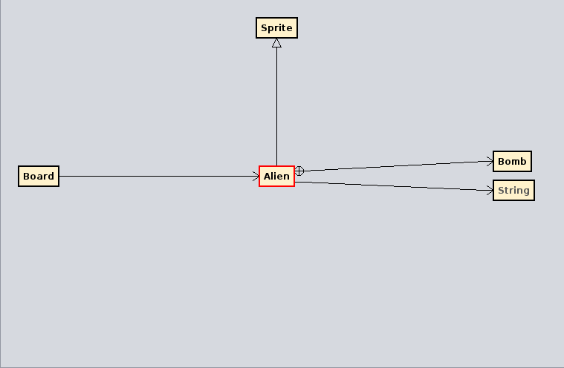

Sprite

Alien
Fields
«final»
+ alienlvl0 : String
«final»
+ alienlvl1 : String
«final»
+ alienlvl2 : String
«final»
+ alienlvl3 : String
«final»
+ alienlvl4 : String
+ i : int
Properties
«readOnly»
+ bomb : Bomb
Constructors
+ Alien( int, int, int ) : void
Methods
+ act( int ) : void
- initAlien( int, int, int ) : void

